Дата:08.04.20
Организация работы кондитерского цеха.
Организация рабочих мест по производству кондитерской продукции
Учебник: Лотушкина Г.Г. Техническое оснащение и организация рабочего места с. 103-119
Задание: Используя учебную литературу, ознакомиться с теоретическими сведеньями и составить опорный конспект в виде таблицы
Таблица 1Организация работы кондитерского цеха
№ п/п | Вопрос | Ответ
 | Где организуются кондитерские цехи.
 | Классификация кондитерских цехов по производительности и ассортименту выпускаемых изделий
 | Отличие ассортимента выпускаемых изделий в кондитерских цехах малой и большой мощности
 | Стадий технологического процесса изготовления мучных кондитерских изделий
 | Состав помещений кондитерских цехов большой мощности
 | Виды и типы оборудования, используемые в кондитерских цехах.
 | Организация просеивания муки в кондитерских цехах
 | Организация замеса и приготовления дрожжевого теста.
 | Организация приготовления бисквитного теста.
 | Организация приготовления бисквитного теста.
 | Организация рабочих мест приготовления слоеного теста.
 | Организация приготовления заварного теста
 | Организация рабочих мест для разделки теста
 | Организация рабочего места для разделки дрожжевого теста.
 | Организация выпечка кондитерских изделий
 | Организация приготовление отделочных полуфабрикатов
 | Организация мойки посуды, инвентаря кондитерского цеха

Теоретические сведенья
Кондитерский цех занимает особое место на предприятиях общественного питания. Он, как правило, работает самостоятельно, независимо от горячего цеха.
Кондитерские цехи организуются на заготовочных предприятиях, а также в ресторанах, столовых, кафе. Они классифицируются по производительности и ассортименту выпускаемой продукции:
- малой мощности считаются цехи, выпускающие до 12 тыс. изделий в смену (или 0,6 т муки);
- средней мощности - 12-20 тыс. изделий в смену (или 0,9 т муки);
- большой мощности - от 20 тыс. изделий в смену (или 1,5 т муки).
В ресторанах, столовых, кафе организуются кондитерские цехи меньшей мощности: 3, 5, 8 или 10 тыс. изделий в день.
Количество изделий, вырабатываемых в кондитерских цехах: до 3 тыс. в день выпускаются изделия из 2-3 видов теста (дрожжевого, песочного, слоеного), без отделки кремом (коржики, кексы, языки слоеные и др.). В кондитерских цехах мощностью более 3 тыс. изделий в день выпускаются изделия из различных видов теста, в том числе кремовые.

Кондитерские цехи в основном работают самостоятельно, поэтому они должны изучать спрос покупателей, организовывать сбыт своей продукции, заключая договоры с другими предприятиями общественного питания, не имеющими кондитерских цехов, с предприятиями розничной торговли.

Технологический процесс изготовления мучных кондитерских изделий состоит из следующих стадий:
- хранение и подготовка сырья (просеивание муки, подготовка яиц и др.);
- приготовление и замес теста;
- разделка теста и его порционирование;
- формовка изделий; расстойка, выпечка и охлаждение изделий;
- приготовление отделочных полуфабрикатов (кремов, сиропов, помадок);
- отделка изделий.

Кондитерские цехи большой мощности предусматривают следующий состав помещений: кладовая и холодильная камера суточного хранения продуктов; помещение для обработки яиц; помещения для просеивания муки, замеса и брожения теста, разделки, расстой-ки и выпечки кондитерских изделий, приготовления отделочных полуфабрикатов, отделки кондитерских изделий; моечная посуды, тары, инвентаря; кладовая и охлаждаемая камера готовых кондитерских изделий, комната начальника цеха, экспедиция. Такой состав помещений улучшает условия труда в цехе. В небольших кондитерских цехах количество помещений может быть сокращено до 2-3.
На схеме 18 показана примерная планировка кондитерского цеха с размещением оборудования. Расположение указанных помещений и размещение оборудования в них должно соответствовать последовательности технологического процесса.
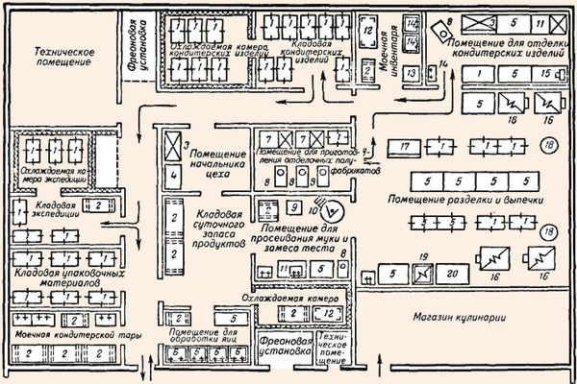
Схема 18. План кондитерского цеха производительностью 10 тыс. изделий в день (для увеличения нажмите на рисунок):
1 - стеллаж кондитерский передвижной; 2 - подтоварник металлический; 3 - холодильный шкаф ШХ-0,8; V - стол конторский;5 -стол производственный; 6- ванна моечная ВМ-2СМ; 7 - стоя СОЭСМ-2 с охлаждением; 8 - взбивальная машина «Сабария»; 9- вибросито с подставкой; 10 - тестомесильная машина ТММ-1М; 11 - стол СМВСМ со встроенной моечной ванной; 12 - стеллаж производственный; 13 - стерилизатор; 14 - моечная ванна; 15 - дозатор крема; 16 - злектрошкаф ЭШ-ЗМ; 17 - тестораскаточная машина МРТ-60М; 18 - дежа для замеса теста; 19 - электроплита ПЭСМ-4Ш; 20 - устройство для охлаждений сиропа
В кондитерском цехе используют самое разнообразное оборудование: просеиватели, тестомесильные машины, тестораскаточные, взбивальные, универсальный привод с комплектом сменных механизмов (мясорубка, просеиватель, протирочная, взбивальная), пищева-рочные котлы, электроплиты, электропекарские шкафы, холодильное оборудование.
Продукты, необходимые для приготовления изделий, поступают в кладовую суточного запаса. Скоропортящиеся продукты (масло, яйца и др.) хранятся в холодильной камере при 2-4°С. Основные продукты (мука, яйца) подвергаются предварительной подготовке.
В помещении для обработки яиц применяют овоскоп для проверки качества яиц и четыре ванны для их санитарной обработки или четырехсекционную ванну.
В кондитерском производстве запрещается использовать яйца водоплавающих птиц, яйца с «насечкой», «бой» и яйца из хозяйств, неблагополучных по сальмо-неллезу и туберкулезу. Яйца перед использованием сортируют, выборочно овоскопируют и перекладывают в решетчатые емкости для обработки. В помещении для обработки яиц должна быть вывешена инструкция по их мытью и дезинфекции.
Рекомендуется в мощных кондитерских цехах выделять отдельное помещение для просеивания муки, чтобы мучная пыль не ухудшала условий труда и не влияла на качество изделий. Просеивание можно организовать в помещении суточного запаса продуктов. Для просеивания муки устанавливают просеиватель ВЭ-350, ПВГ-600. Просеивают муку по мере необходимости.
Замес теста, его разделка и выпечка производятся в одном помещении. На рабочем месте для замеса теста устанавливают тестомесильные машины разного типа: ТММ-ЮОМ (вместимость дежи 100 дм3), МТ-40 (съемная дежа 40 л), МТМ-20П (съемная дежа 20 л), тестомесильная универсальная машина МТУ-50. В тестомесильном • отделении организуется также рабочее место для выполнения подсобных операций: переборки и промывки изюма, приготовления и процеживания сахарного сиропа и раствора соли. На этом рабочем месте устанавливают производственный стол со встроенной ванной, : гибким шлангом для заполнения дежи водой. Норма длины стола на одно рабочее место не меньше 1,25 м.
Для взвешивания продуктов используют товарные весы. Примерная схема рабочего места по приготовлению теста показана на схеме 19.
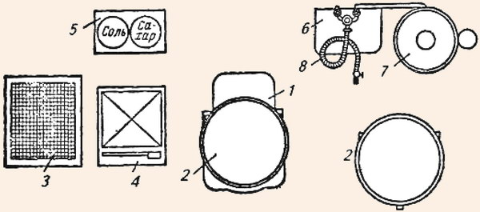
Схема 19. Примерная схема рабочего места по приготовлению опары и теста:
1 - тестомесильная машина; 2 - дежа; 3 - мукопросеиватель; 4 - весы товарные; 5 - мерные бачки для раствора соли и сиропа; 6 - производственная раковина со смесителем горячей и холодной воды; 7- кипятильник для воды; 8 - гибкий шланг для наполнения дежи теплой водой
После замешивания дежу с дрожжевым тестом откатывают в теплое место, ближе к жарочным шкафам.
На рабочем месте для приготовления бисквитного геста устанавливают взбивальную машину. Взбивальные машины используются разных типов, например» МВ-6М, МВ-35М (месильно-взбивальная). В машине взбивают сахар с яичной массой или меланжем и соединяют с мукой; рядом с машиной устанавливают производственный стол. Подготовленную массу разливают в противни, выстланные пергаментом, или формы, которые направляют для выпечки.
Для приготовления слоеного теста организуют поточную линию, в состав которой входят тестомесильная машина, тестораскаточная машина МРТ-60М, производственный стол, холодильный шкаф или стол с охлаждаемым шкафом, так как при изготовлении слоеного теста его необходимо охлаждать.
Для приготовления заварного теста отводится отдельный участок, где устанавливают электрическую плиту и производственные столы. Для заваривания теста используют наплитные котлы и инвентарь (веселка, венчики). Для отсадки заготовок из заварного теста на кондитерские листы в больших цехах используют машину МТО. Конструкция машины предусматривает легкую переналадку и регулировку массы до 100 г. Для приготовления заварного теста, помадки предназначена машина кондитерская универсальная МКУ-40, где электрический котел совмещен со смесителем.
Рабочие места для разделки теста. Тестораскаточная машина может применяться также для раскатки дрожжевого и песочного теста. Для приготовления слоеного теста его раскатывают в машине не менее 4 раз, после каждой раскатки тесто охлаждают.
В кондитерских цехах применяют для разделки теста различные инструменты и приспособления (рис. 25). В небольших кондитерских цехах раскатывают тесто ручным способом. Для приготовления тортов из слоеного теста его раскатывают на пласты 4-6 мм, укладывают на подготовленные кондитерские листы, которые устанавливают на передвижные стеллажи и направляют для выпечки.
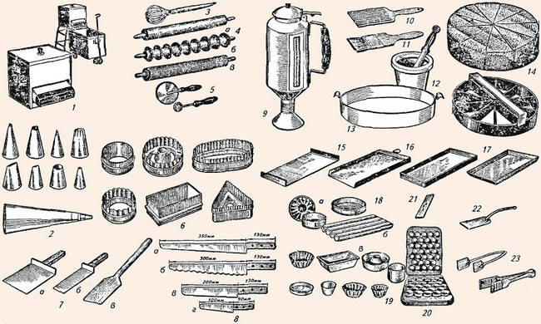
Рис. 25. Инвентарь кондитерского цеха:
1 - вибрационное сито для просеивания муки; 2 - наконечники кондитерские с мешочком для украшения изделий кремом; 3 - венчик для взбивания; 4 - скалки для раскатки теста: а - деревянная с ручками; б - скалка тестоделительная для нарезки теста на ленты определенной ширины; в - рифленая для нанесения узора; 5 - резцы для"теста; 6 - выемки кондитерские; 7 - лопатки: а - для укладывания торта в коробки; б - для перекладывания пирожных с листов в лотки; в - веселка из твердых пород дерева для размешивания кондитерских масс; 8 - ножи: а - большой для разрезания теста, бисквита и других выпеченных полуфабрикатов; б - с зубчатым лезвием (нож-пила) для разрезания слойки; в - столового типа для обмазывания кремом и начинкой боковых сторон торта; г - малый для выемки бисквита после выпечки из формы; 9 - приспособление (лейка) для пропитки кондитерских изделий; 10 - лопатка бордюрная; 11 - кисточка для смазывания кондитерских изделий; 12 - ступка с пестиком; 13 - кольцо для круглых тортов; 14 - шаблон для деления торта на 10 порций; 15, 16 - листы кондитерские двухбортовые и трехбортовые; 17 - противни; 18 - формы кондитерские: а - для круглых тортов (разъемная и неразъемная); б - для торта «Сказка»; в - для кексов; 19 - тарталетницы для приготовления тарталеток; 20 - приспособление для формовки и выпечки тарталеток; 21 - шаблон для нарезки бисквита на порции; 22 - лопатка кондитерская; 23 - щипцы кондитерские
Для формовки язычков и рожков слоеных тесто порционируют с помощью гофрированных веселок.
Разделка дрожжевого, песочного теста, формовка изделий из них осуществляется на рабочем месте, где устанавливают производственные столы с деревянным покрытием и выдвижными ящиками для муки, для хранения инвентаря. На стол ставят настольные весы ВНЦ-2. На этих столах делят тесто на порции определенной массы (схема 20).
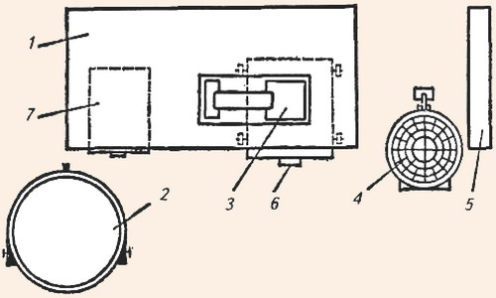
Схема 20. Примерная схема рабочего места по дозировке теста:
1 - производственный стол; 2 - дежа с тестом; 3 - весы циферблатные; 4 - тестоделитель; 5 - стол для разделки теста; 6 - выдвижной ларь для муки; 7 - ящик для ножей
Для ускорения порционирования теста используют ручной тестоделитель или тестоделитель с электрическим приводом А2-ХТН, ТД-ЗО.
Сформованные кусочки теста сразу укладывают на смазанные маслом кондитерские листы, которые устанавливают на стеллажи для расстойки.
Изделия из песочного теста формуют на производственных столах с помощью фигурной вырезки (пирожное «Кольцо», печенье). Для изготовления корзиночек для пирожных используют металлические формы (тарталетницы).
Выпечка кондитерских изделий. После разделки, формовки и расстойки изделия подвергаются тепловой обработке - выпечке. Для выпечки используют жарочные шкафы различной производительности: ШЖЭСМ-25, ШПЭСМ-2, ШЖЭ-0,51, ШЖЭ-0,85. Подбор шкафов зависит от мощности цеха. На участке выпечки изделий устанавливают жарочные шкафы; стеллажи и столы производственные, на которых укладывают листы с изделиями для смазывания их льезоном или маслом.
Тесто для пирожных и тортов выпекается в противнях и формах на листах. Кондитерский лист может быть с одним, двумя или тремя бортами, чтобы можно было легко сдвигать с него полуфабрикат после выпечки. Изделия из дрожжевого теста после остывания помещают в кондитерские лотки, выстланные бумагой. В кондитерские лотки укладывают от 50 до 100 изделий в зависимости от вида.
Приготовление отделочных полуфабрикатов.
В кондитерских цехах изготовляют отделочные полуфабрикаты: начинки, сиропы, помадки, кремы, желе и др. Варят сиропы для кремов и помадки в помещении для разделки и выпечки изделий. На рабочем месте должны быть электрические 2- и 4-секционные плиты, производственные столы. Варят сироп в наплитных котлах. Приготовленный сироп выливают для охлаждения в специальную ванну. При отсутствии специальной ванны для охлаждения сиропа предусматривают ванну, в которую ставят котел с сиропом. Ванну заливают холодной водой. Для приготовления небольшого количества помадки можно использовать для охлаждения сиропа специальные столы с мраморной поверхностью.
Охлажденный сироп выливают в бачок взбивальной машины, где взбивают до получения помадки в виде белой кристаллической массы. Готовую помадку помещают в котел и оставляют для созревания на сутки. Перед глазировкой изделий помадку разогревают на водяной бане до температуры 50°С.
Приготовление кремов осуществляется в отдельном помещении, где устанавливается взбивальная машина, производственные столы с холодильными шкафами или холодильными шкафами отдельно, стеллажи. Масляные и белковые кремы приготавливают, взбивая продукты на взбивальных машинах.
Работники цеха пользуются различными приспособлениями для нарезки и смачивания бисквита, оформления тортов. Для пластования и разрезания полуфабрикатов из бисквитного, слоеного и песочного теста используют дисковые резцы, нож-пилу, пластинки мерные. Пласты бисквитных тортов и пирожных, а также ромовые бабы пропитывают сиропом с помощью специальной лейки. Это ускоряет процесс работы и способствует равномерной промочке поверхности изделий. Дозатор крема ДК служит для наполнения кремом трубочек из заварного теста.
На рабочем месте, организуемом для отделки тортов и пирожных кремом и другими компонентами, устанавливают стол с охлаждаемым шкафом. Кондитеры оформляют изделия, нанося рисунки с помощью кондитерских мешков с различными наконечниками и кондитерских гребенок (рис. 26).
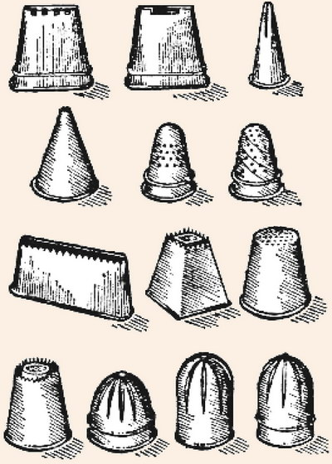
Рис. 26. Наконечники для оформления кондитерских изделий
Моечное отделение кондитерского цеха предназначено для мытья посуды и инвентаря. В нем устанавливают ванны с двумя-тремя отделениями. Для мытья посуды используют моющие средства, щетки. Инвентарь промывают в содовой воде при температуре не ниже 45°С, а затем ополаскивают горячей водой (не ниже 60°С) и 2 %-ным раствором хлорной извести. После мытья инвентарь просушивают и хранят на стеллажах. Для санитарной обработки кондитерских мешков, трубочек применяют стерилизатор (автоклав), где мешки обезжириваются, а затем ополаскивают в сушильном шкафу и хранят в специальных шкафах или в выдвижных ящиках столов.
При отсутствии автоклава стерилизацию мешков производят в наплитных котлах кипячением в течение 30 мин с момента закипания. Наконечники от мешков, мелкий инвентарь также после обработки кипятят в течение 30 мин и хранят в специально выделенной посуде с крышкой. Емкости, предназначенные для обработки и хранения кондитерских мешков, наконечников и мелкого инвентаря, для других производственных целей использовать не разрешается. Обычно за каждой сменой закрепляются кондитерские мешки, которые не разрешается передавать другой смене, так как даже малейшие остатки крема в мешках могут привести к его бактериальному обсеменению. Весь инвентарь и внутрицеховая тара, используемые при производстве кондитерских изделий, должны быть промаркированы по наименованию сырья или полуфабрикатов. Использование непромаркированных емкостей, а также не в соответствии с маркировкой, запрещается.
Готовые кондитерские изделия направляются в кладовые или холодильные камеры цеха для кратковременного хранения. Изготовленные изделия укладывают в специализированную тару.
Транспортирование кондитерских изделий осуществляется специализированным транспортом с охлаждаемыми или изотермическими кузовами. Подготовленные к транспортированию кондитерские изделия должны иметь маркировочный ярлык с указанием смены, даты и часа приготовления, условий и сроков хранения. Перевозка совместно с другими продуктами запрещается.
Реализация кондитерских изделий с кремом на предприятиях общественного питания и торговли возможна только при наличии холодильного оборудования. В теплый период года запрещается изготовление тортов . и пирожных с заварным кремом и кремом из сливок.

Организация труда
Руководство кондитерским цехом осуществляет начальник цеха. Он знакомит бригадиров с ассортиментом выпускаемых изделий, распределяет сырье между бригадами, контролирует технологический процесс приготовления кондитерских изделий.
В кондитерских цехах, как правило, применяют линейный график. В крупных цехах работа организуется в две смены, на небольших предприятиях - в одну смену. Бригады организуются или по виду продукции (одна приготавливает изделия из дрожжевого теста; другая торты, пирожные), или по операциям технологического процесса (замеса, разделки и выпечки изделий; отделки изделий). В каждой смене работает две, три бригады в зависимости от мощности цеха. Среди членов бригады осуществляется пооперационное разделение труда.
Кондитеры V разряда изготовляют фигурные, заказные торты и пирожные. Они осуществляют подготовку и проверку качества сырья, начинок, отделочных полуфабрикатов, приготовление теста, формовку изделий, производят художественную отделку изделий.
Кондитеры IV разряда изготовляют различные кексы, рулеты, печенье высших сортов, сложные торты и пирожные.
Кондитеры III разряда изготовляют простые торты и пирожные, хлебобулочные изделия. Они приготовляют различные виды теста, кремов, начинок.
Кондитеры II разряда выполняют отдельные работы в процессе изготовления тортов, пирожных, приготовляют сиропы и кремы.
Кондитеры I разряда выполняют работу под руководством кондитеров высшего разряда, вынимают из противней выпеченные изделия, зачищают кондитерские листы, противни и формы.
Пекари II и III разрядов выпекают и жарят кондитерские, хлебобулочные изделия. Они определяют готовность полуфабрикатов к выпечке, подготавливают льезон и смазывают изделия. Пекарь должен знать технологический процесс, режимы и продолжительность выпечки кондитерских изделий; знать нормы выхода готовых изделий, факторы, влияющие на упек, режим охлаждения выпеченных изделий; знать устройство, принципы устройства и правила эксплуатации обслуживаемого оборудования.
Кондитеры должны осознавать ответственность за выполняемую работу.
Начальник цеха и бригадиры следят за рациональной организацией труда в цехе.
Работа кондитерских цехов осуществляется в соответствии с плановым заданием по выпуску продукции.

